GE Bambini Spiel- und Waschlandschaft

Geberit

Eigenschaften

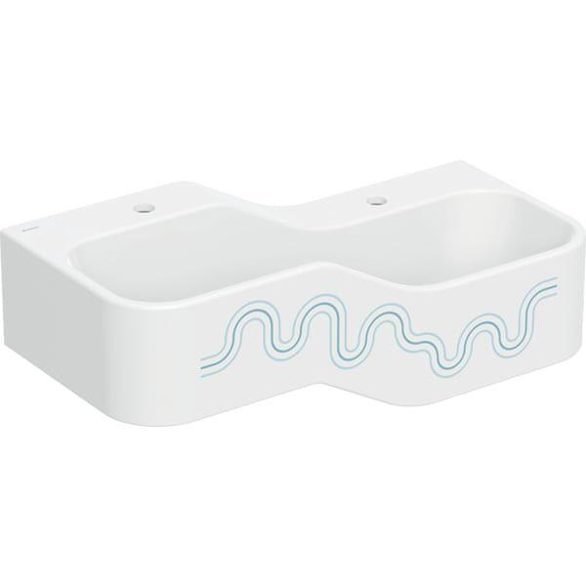

Form

rechteckig

Höhe (mm)

300,00

Tiefe (mm)

390,00

Breite/Durchmesser (mm)

900,00 - 1.800,00